МИНИСТЕРСТВО НАУКИ И ВЫСШЕГО ОБРАЗОВАНИЯ РОССИЙСКОЙ ФЕДЕРАЦИИ

федеральное государственное автономное образовательное учреждение высшего образования

Санкт-Петербургский национальный исследовательский университет информационных технологий, механики и оптики

Мегафакультет трансляционных информационных технологий

Факультет информационных технологий и программирования

Лабораторная работа № 2

По дисциплине «Введение в цифровую культуру и программирование»

Эффективное кодирование

Выполнил студент группы №M3101  
Семина Анастасия Дмитриевна

Проверил:  
Хлопотов Максим Валерьевич

*САНКТ-ПЕТЕРБУРГ*

*2019*

Исходное изображение и фотография в заданном формате



Исходное изображение



Изображение размером 128х128 с глубиной цвета 256 градаций серого

Получение цифровой последовательности (первичного алфавита)

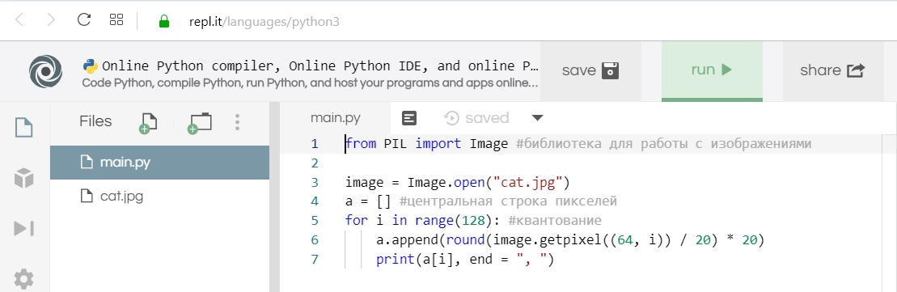

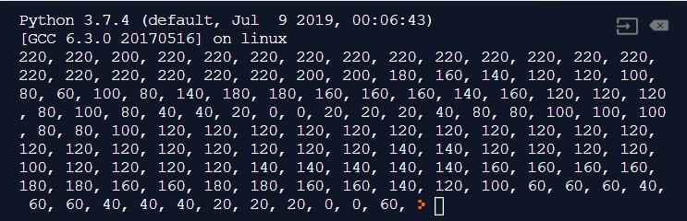

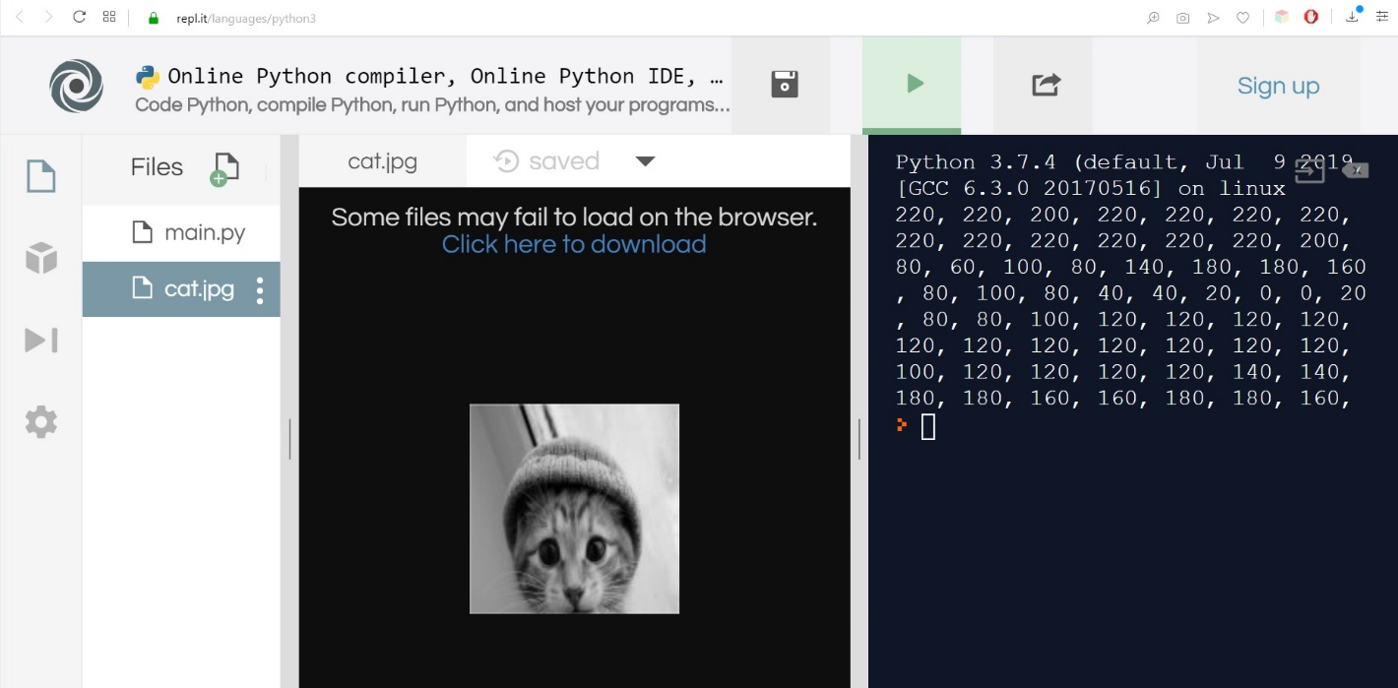

Анализ первичного алфавита

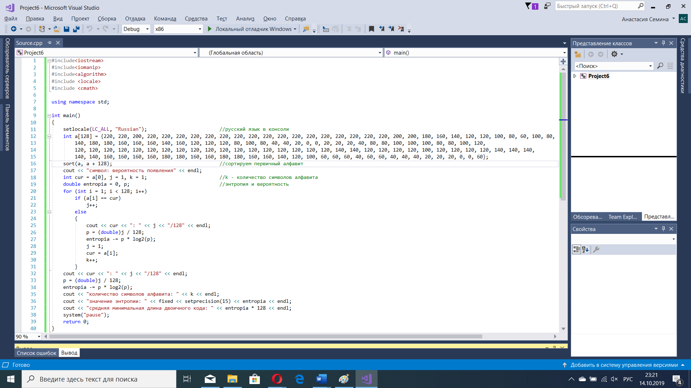

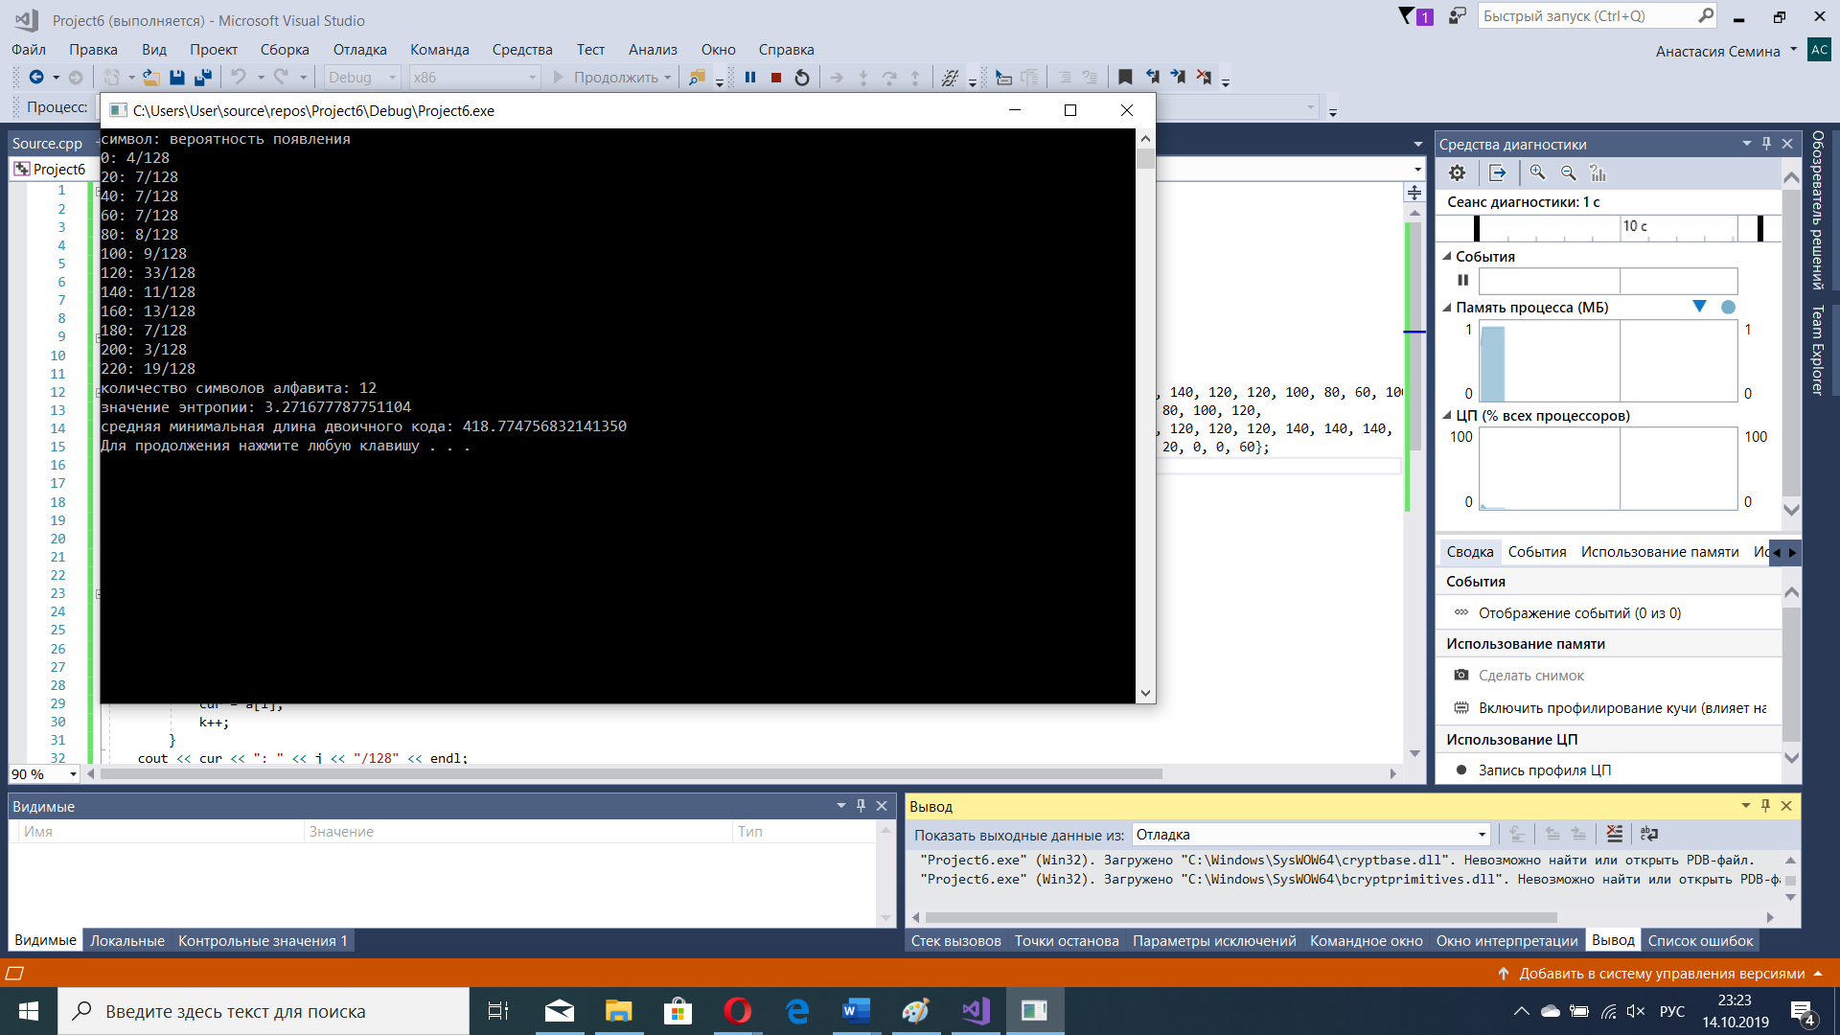

Энтропия:

Средняя минимальная длина двоичного кода: 128 *

Длина двоичного кода при равномерном односимвольном кодировании:

Двоичный равномерный односимвольный код

|  |  |
| --- | --- |
| Символ | Код |
| 0 | 0000 |
| 20 | 0001 |
| 40 | 0010 |
| 60 | 0011 |
| 80 | 0100 |
| 100 | 0101 |
| 120 | 0110 |
| 140 | 0111 |
| 160 | 1000 |
| 180 | 1001 |
| 200 | 1010 |
| 220 | 1011 |

Коды Шеннона - Фано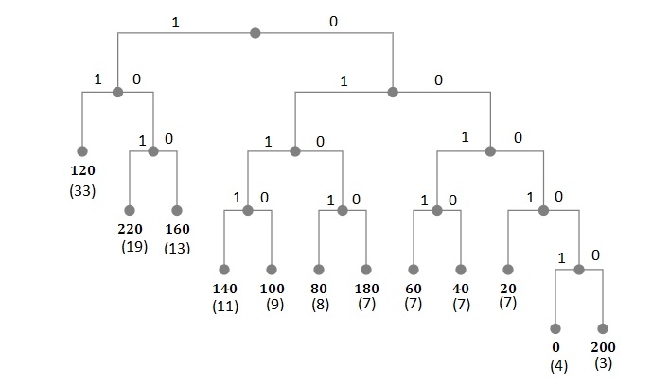

*в скобочках указана величина, сколько раз встретился цвет в массиве

|  |  |
| --- | --- |
| Символ | Код |
| 0 | 00001 |
| 20 | 0001 |
| 40 | 0010 |
| 60 | 0011 |
| 80 | 0101 |
| 100 | 0110 |
| 120 | 11 |
| 140 | 0111 |
| 160 | 100 |
| 180 | 0100 |
| 200 | 00000 |
| 220 | 101 |

Коды Хаффмана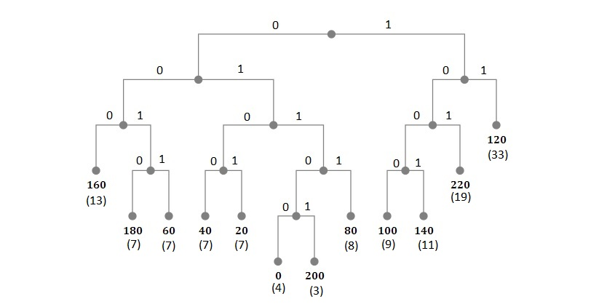

|  |  |
| --- | --- |
| Символ | Код |
| 0 | 01100 |
| 20 | 0101 |
| 40 | 0100 |
| 60 | 0011 |
| 80 | 0111 |
| 100 | 1000 |
| 120 | 11 |
| 140 | 1001 |
| 160 | 000 |
| 180 | 0010 |
| 200 | 01101 |
| 220 | 101 |

равномерное кодирование

1011 1011 1010 1011 1011 1011 1011 1011 1011 1011 1011 1011 1011 1011 1011 1011 1011 1011 1011 1011 1010 1010 1001 1000 0111 0110 0110 0101 0100 0011 0101 0100 0111 1001 1001 1000 1000 1000 0111 1000 0110 0110 0110 0100 0101 0100 0010 0010 0001 0000 0000 0001 0001 0001 0010 0100 0100 0101 0101 0101 0100 0100 0101 0110 0110 0110 0110 0110 0110 0110 0110 0110 0110 0110 0110 0110 0110 0110 0110 0110 0110 0110 0111 0111 0110 0110 0110 0110 0101 0110 0110 0110 0110 0111 0111 0111 0111 0111 1000 1000 1000 1000 1001 1001 1000 1000 1001 1001 1000 1000 0111 0110 0101 0011 0011 0011 0010 0011 0011 0010 0010 0010 0001 0001 0001 0000 0000 0011

Длина кодового слова: 4 бита

Количество переданной информации: 4 * 128 = 512 бит

Эффективность кодирования:

Относительная избыточность кода:

Кодирование Шеннона – Фано

101 101 00000 101 101 101 101 101 101 101 101 101 101 101 101 101 101 101 101 101 00000 00000 0100 100 0111 11 11 0110 0101 0011 0110 0101 0111 0100 0100 100 100 100 0111 100 11 11 11 0101 0110 0101 0010 0010 0001 00001 00001 0001 0001 0001 0010 0101 0101 0110 0110 0110 0101 0101 0110 11 11 11 11 11 11 11 11 11 11 11 11 11 11 11 11 11 11 11 0111 0111 11 11 11 11 0110 11 11 11 11 0111 0111 0111 0111 0111 100 100 100 100 0100 0100 100 100 0100 0100 100 100 0111 11 0110 0011 0011 0011 0010 0011 0011 0010 0010 0010 0001 0001 0001 00001 00001 0011

Длина кодового слова: = 3. 2890625 бит

Количество переданной информации: 421 бит

Эффективность кодирования:

Относительная избыточность кода:

Степень сжатия: = 0.8222656

Кодирование Хаффмана

101 101 01101 101 101 101 101 101 101 101 101 101 101 101 101 101 101 101 101 101 01101 01101 0010 000 1001 11 11 1000 0111 0011 1000 0111 1001 0010 0010 000 000 000 1001 000 11 11 11 0111 1000 0111 0100 0100 0101 01100 01100 0101 0101 0101 0100 0111 0111 1000 1000 1000 0111 0111 1000 11 11 11 11 11 11 11 11 11 11 11 11 11 11 11 11 11 11 11 1001 1001 11 11 11 11 1000 11 11 11 11 1001 1001 1001 1001 1001 000 000 000 000 0010 0010 000 000 0010 0010 000 000 1001 11 1000 0011 0011 0011 0100 0011 0011 0100 0100 0100 0101 0101 0101 01100 01100 0011

Длина кодового слова: = 3.2890625 бит

Количество переданной информации: 421 бит

Эффективность кодирования: 3.2890625

Относительная избыточность кода:

Степень сжатия: = 0.8222656

Вывод

Наиболее эффективный алгоритм – это кодирование Хаффмана, но в данном случае он отработал так же, как и кодирование Шеннона – Фано. Равномерное кодирование легко в использовании, но у него большая относительная избыточность.

Энтропия – среднее минимальное количество бит, необходимое для передачи символа, на практике это значение достигается редко.